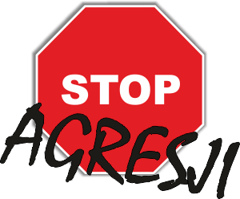
Klasowy Kodeks przeciw agresji i przemocy 8c

- PRZEMOC SŁOWNA – nie krzywdzimy, nie obrażamy słowem:
- nie przezywamy się,
- nie krytykujemy,
- nie wyśmiewamy,
- nie ośmieszamy,
- nie plotkujemy,
- nie mówimy źle o innych,
- nie mówimy wulgaryzmów,
- PRZEMOC FIZYCZNA – używanie siły wobec innych:
- nie bijemy się,
- nie popychamy,
- nie kopiemy,
- SZACUNEK I AKCEPTACJA:
- akceptujemy poglądy innych,
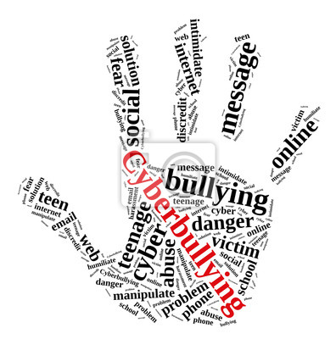
- szanujemy się wzajemnie,
- nie poniżamy innych,
- nikogo nie wykluczamy,
- nie odsuwamy nikogo od grupy, od wspólnej zabawy i pracy,
- POSZANOWANIE WSPÓLNEJ, CUDZEJ I SWOJEJ WŁASNOŚCI:
- nie niszczymy,
- nie zabieramy,
- oddajemy pożyczone,
- ZACHOWANIA W INTERNECIE-CYBERPRZEMOC:
- nie hejtujemy,
- nie podszywamy się pod kogoś,
- nie zgadzamy się na umieszczanie na wszelkich portalach (np. społecznościowych) bez naszej zgody naszego wizerunku, danych osobowych i efektów naszej pracy,
- ŻYCZLIWOŚĆ I KOLEŻEŃSKOŚĆ:
- jesteśmy dla siebie mili,
- nie plotkujemy,
- pomagamy sobie,
- możemy na sobie polegać,
- wspieramy się,
- konflikty rozwiązujemy przez rozmowę, a nie przez agresję i przemoc.

